首都医科大学附属北京地坛医院
感染性疾病临床中心招生简章
北京地坛医院感染性疾病临床中心是医院重点科室，也是国家临床重点专科，以应对新发突发传染病为特色。总床位44张，其中包括12间单人独立负压病房和1间单人独立负压监护室。收治各种传染病杂病、新发突发传染病、输入性传染病、艾滋病、肝病、中枢神经系统感染，以及发热待查、黄疸待查、皮疹待查等疑难重症，有着丰富的感染性疾病诊治经验。历年来出色地完成了各项任务，如首都机场空难、流感大流行、生物反恐、鼠疫防控、新冠疫情处置等突发公共卫生事件防控，保障了奥运及两会等国内国际重大活动。多次参与全国重大突发新发传染病疫情的临床处置和诊断标准、指南及方案的制定，在国内重大突发传染病临床救治中发挥着重要作用。承担北京大学医学部、首都医科大学、北京中医药大学传染病教学及实习任务，是硕士培养点、博士培养点。也承担全院青年医师传染病培训以及北京市、全国传染病专科医师进修培训任务。承担国家科技重大专项、国家重点研发计划以及北京市扬帆计划等多层次重大科研项目10余项，发表高水平学术论文100余篇，SCI单篇最高影响因子176。获国家科技成果一等奖、二等奖各1项，省部级一二三等奖7项。

科室带头人介绍：
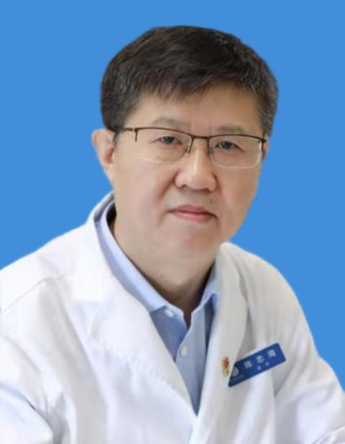
陈志海，教授、主任医师、博士生导师、教育部特聘长江学者。兼任中华医学会北京分会感染专业委员会副主任委员、北京预防医学会感染病学专委会副主任委员、北京市住院医师规范化培训专业委员会（内科）副主任委员、中华预防医学会感染性疾病防控分会常务委员、中华医学会感染病学分会委员、国家卫健委传染病标准专业委员会委员。
培训计划：
对前来进修学习的医师均制定完善的培养计划，实行一对一带教，以满足不同医师的学习需求。
- 实施导师制，由核心骨干亲自带教，让每一位进修培训人员亲自参与患者管理，拥有更多实操机会，共同学习进步。
- 掌握临床各项操作培训，包括骨穿刺、骨活检、胸腹腔穿刺、腰椎穿刺、经鼻高流量吸氧、俯卧位通气、气管插管、动脉穿刺、深静脉穿刺等等技术。
- 系统学习各种感染性疾病以及不明原因发热疾病的诊断及治疗。
- 对于有提高科研或写作水平需求的进修医师，培训期间可参与各种传染病研究相关培训活动，优秀学员也有机会参与科研实践与合作。
- 为提高培训效果和成绩，进修培训期间科室支持参加各类全国性、地方学术活动和专项培训班。

